Senhor Presidente,

Os vereadores abaixo subscritos, com fulcro no Regimento Interno da Câmara Municipal de Vera-MT, INDICAM, após ouvido o Soberano Plenário, ao Prefeito Municipal, Senhor Yago Pezarico Giacomelli, e ao Secretário Municipal de Saúde, Senhor Luis Fabio Marchioro, a necessidade de cumprir o Programa “REMÉDIO EM CASA”, instituído pela Lei Municipal nº 1.477/2023, com o objetivo de encaminhar diretamente à residência das pessoas idosas, com mais de 60 anos de idade, das pessoas com deficiência ou mobilidade reduzida e das pessoas portadoras de doenças crônicas que sejam usuárias do SUS, os remédios de uso contínuo que lhes forem prescritos em tratamento regular.

JUSTIFICATIVA

Considerando que, além de facilitar a vida do usuário da farmácia da rede pública, trará também benefícios ao próprio setor público da área de saúde, ao evitar não somente o acesso e a aglomeração de um grande número de pessoas no local, como também a sobrecarga de atendimento realizada pelos servidores municipais, otimizando a dinâmica e eficiência no serviço público de saúde.;

Nesse sentido, e diante das razões expostas, solicito dos Nobres Colegas Vereadores o apoio para a aprovação desta Indicação, que entendemos ser de grande relevância.

Sala de Reuniões Vereador Alfredo Krause, aos nove dias do mês de abril de 2025.

MARCELO RODRIGUES PERIOTO JADER PAULO IZIDÓRIO

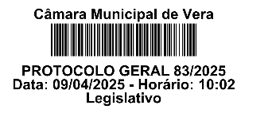
Vereador – PODE Vereador – UNIÃO

